附件1
需提供企业证明材料清单
请提供以下文件并加盖公章：
- 企业营业执照
二、企业设备和专业技术能力证明（格式自拟，提供企业设备照片及参数）
三、关联关系声明函（格式见附件1-1）​
四、企业未列入失信被执行人、重大税收违法失信主体，且企业单位负责人未列入失信被执行人相关查询内容。（通过“信用中国”网站（http://www.creditchina.gov.cn/），【专项查询】-【失信被执行人】跳转至“中国执行信息公开网”网站（http://zxgk.court.gov.cn/shixin/），查询企业（输入查询企业名称及组织机构代码）及企业单位负责人（输入查询对象姓名及身份证号）；【专项查询】-【重大税收违法失信主体名单】查询企业。）

附件1-1

关联关系声明函

致：河南文旅投资集团运营发展有限公司​
本单位郑重声明：本单位负责人与其他参与本项目的供应商负责人不存在为同一人情况，且与其他参与本项目的供应商不存在控股、管理关系。若违反本声明，本单位自愿放弃参与资格，并承担由此产生的一切法律责任。​
公司（盖章）：________________​
日期：______年____月____日

附件2
报价单模板

序号 | 特许商品 | 商品图片 | 规格 | 材质 | 单位 | 数量 | 报价
1 | 趣味别针 |  | 70*65mm | 锌合金  烤漆 | 个 | 500
2 | 旋转冰箱贴 | 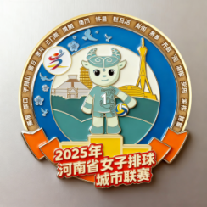 | 60*63mm | 三层锌合金烤漆 | 个 | 500
3 | 吉祥物大毛绒玩偶 | 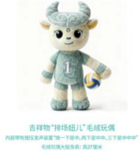 | 身高30cm | 水晶超绒 | 个 | 500
4 | 排球背包 |  | 直径20cm*厚度8cm | 水晶超绒 | 个 | 500
总价

